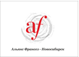
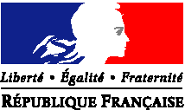


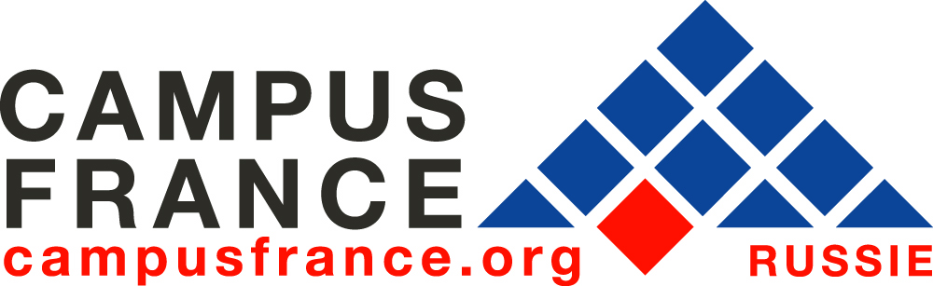
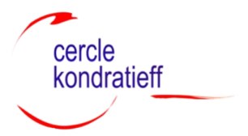

Конференция
«Российско-французское сотрудничество: возможности Сибири»

Организуется Cercle Kondratieff и участниками Президентской
программы подготовки управленческих кадров
при поддержке Правительства Новосибирской области и
Посольства Франции в России

г. Новосибирск
1-2 июня 2017

1 июня, четверг

Малый зал Правительства
Новосибирской области (Красный проспект, 18)
09.15 | Отъезд из гостиницы
9.30 | Регистрация участников
10.00 | Торжественное открытие конференции  - Вадим ГОЛОВКО, заместитель Полномочного представителя Президента РФ в СФО  - Ольга МОЛЧАНОВА, заместитель Председателя Правительства Новосибирской области – министр экономического развития Новосибирской области  - Кристоф МАНЕСС, атташе по институциональному сотрудничеству Посольства Франции в РФ  - Григорий МИЛОГУЛОВ, Почетный консул Франции в Новосибирске  - Мишель МОРАН, вице-президент Ассоциации Cercle Kondratieff  - Натали ЛОРРЕН, Генеральный секретарь Ассоциации Cercle Kondratieff, Президент Ассоциации Президентской программы Франция – Россия  Модератор:  Сергей ЧЕСНОКОВ, президент Новосибирской ассоциации выпускников Президентской программы «Лидер-Ресурс»
Пленарное заседание: презентация возможностей сибирских регионов
10.30 | Выступающие:  - Ольга МОЛЧАНОВА, заместитель Председателя Правительства Новосибирской области – министр экономического развития Новосибирской области  Представители сибирских регионов:  - Роман МОИСЕЕВ, директор Алтайского регионального ресурсного центра,  - Анжелика ВЕРЕМЕЕНКО, директор Кемеровского регионального ресурсного центра,  - Василий ЕРОШИН, президент КРОО «Красноярский лидер»,  - Татьяна ЗАВЬЯЛОВА, исполнительный директор Омской ассоциации выпускников Президентской программы,  - Ольга МИСЮТИНА, директор Томского регионального ресурсного центра  - Владислав ИЛЬИН, директор ООО «Био-Веста»  - Наталья БУКЕВИЧ, директор ООО «ФрансСиб»  - Татьяна ФУРСОВА, Ассоциация туристических организаций Республики Алтай  Модератор:  Ольга КОЛЕСОВА, вице-президент по Сибири ассоциации Cercle Kondratieff
Истории успеха французских предприятий в России
12.00 | Выступающие:  - Паскаль ФИЛИП, директор «Ашан Новосибирск»  - Людмила ЯКОВЕНКО, директор FM logistique  - Лидия БАЛОВЦЕВА, учредитель бизнеса «Ив Роше Новосибирск»  - Эдуардо МОТТА КРУЗ, Политехнический университет Нанта  - Грегуар БУРСАН, директор «Le fond de l’oeil»  - Франсуа СУВИНЬОН, директор «Enterra Inc.»  - Мишель МОРАН, директор «Griffon international»  - Натали ЛОРРЕН, директор «Itinéraires Interculturels»
12.45 | Дискуссия, ответы на вопросы
13.00 – 13:50 | Обед
14.00 | Рабочая встреча Cercle Kondratieff и представителей регионов в Агентстве инвестиционного развития Новосибирской области (Советская,5)
Альянс Франсез – Новосибирск (Красный проспект, 69)
16.00 | Биржа контактов с предприятиями Сибири
19.00 | Приветственный коктейль (по приглашениям)

2 июня, пятница

 | Технопарк Новосибирского Академгородка (Николаева, 12, зал 3)
08.30 | Отъезд из гостиницы
09.00 | Регистрация участников
09.30 | Приветствие и презентация технопарка  - Владимир Никонов, директор Технопарка
10.00 – 10.45 | Возможности сотрудничества между университетами  - Мишель Дебренн, директор Французского центра НГУ  - Светлана Шкарина, Кампюс Франс
10.45 – 12-45 | Семинар Посольства Франции  «по технологиям умного города для российских участников, параллельно – встречи французских участников с резидентами Технопарка
12.45 | Экскурсия по Технопарку
13.30 | Обед
 | Академгородок
15.00 | Посещение Выставочного центра СО РАН (Золотодолинская, 11)
16.00 | Посещение Музея Института археологии и этнографии (Золотодолинская, 4)
17.45 | Подведение итогов и закрытие конференции  (пансионат «Чайка», г. Бердск)
19.00 | Дружеский ужин (пансионат «Чайка», г. Бердск)

